**ЛАБОРАТОРНА РОБОТА №12**

**Тема:** Створення інтерфейсу для вибору файлів та їх Drag-and-Drop

**Мета:** полягає в освоєнні технологій створення інтерфейсу для вибору файлів та реалізації функціональності Drag-and-Drop у додатках WPF. Необхідно закріпити навички використання OpenFileDialog і SaveFileDialog для вибору та збереження файлів. Реалізувати механізм перетягування і відпускання файлів між елементами інтерфейсу за допомогою подій Dragand-Drop.

**Завдання 13:** Реалізувати підтримку Drag-and-Drop для файлових папок, щоб користувач міг перетягувати цілу папку.

**Хід роботи**

1. *Створення інтерфейсу користувача:*

Інтерфейс містить:

* кнопки для вибору файлів і папок,
* зону для перетягування об’єктів (Drag&Drop),
* список вибраних елементів,
* статистику (кількість файлів та папок).

**Лістинг XAML-коду:**

<Window x:Class="pick12.MainWindow"

xmlns="http://schemas.microsoft.com/winfx/2006/xaml/presentation"

xmlns:x="http://schemas.microsoft.com/winfx/2006/xaml"

Title="File and Folder Manager" Height="700" Width="800">

<Grid Margin="15">

<!-- Кнопки -->

<StackPanel Orientation="Horizontal" HorizontalAlignment="Center">

<Button x:Name="SelectFilesButton" Content="📁 Select Files"

Click="SelectFilesButton_Click"/>

<Button x:Name="BrowseFolderButton" Content="📂 Select Folder"

Click="BrowseFolderButton_Click"/>

</StackPanel>

<!-- Drop-зона -->

<Border x:Name="DropArea" AllowDrop="True"

DragEnter="DropArea_DragEnter"

DragOver="DropArea_DragOver"

Drop="DropArea_Drop">

<TextBlock Text="📂 Drag &amp; Drop" HorizontalAlignment="Center"/>

</Border>

<!-- Список -->

<ListBox x:Name="ItemsListBox"/>

</Grid>

</Window>

1. *Логіка програми (C#):*

Для роботи використано OpenFileDialog та FolderBrowserDialog, а також обробники подій для перетягування файлів.

**Лістинг-код C#:**

private void SelectFilesButton_Click(object sender, RoutedEventArgs e)

{

var dlg = new OpenFileDialog { Multiselect = true };

if (dlg.ShowDialog() == true)

foreach (var file in dlg.FileNames)

AddFileToList(file);

}

private void BrowseFolderButton_Click(object sender, RoutedEventArgs e)

{

using (var fd = new FolderBrowserDialog())

{

if (fd.ShowDialog() == System.Windows.Forms.DialogResult.OK)

AddFolderToList(fd.SelectedPath);

}

}

private void DropArea_Drop(object sender, DragEventArgs e)

{

string[] items = (string[])e.Data.GetData(DataFormats.FileDrop);

foreach (var item in items)

{

if (File.Exists(item)) AddFileToList(item);

else if (Directory.Exists(item)) AddFolderToList(item);

}

}

1. *Результати роботи*

Програма дозволяє:

* вибирати файли та папки через діалогові вікна,
* додавати їх у список,
* здійснювати перетягування (Drag&Drop),
* підраховувати кількість файлів та папок.

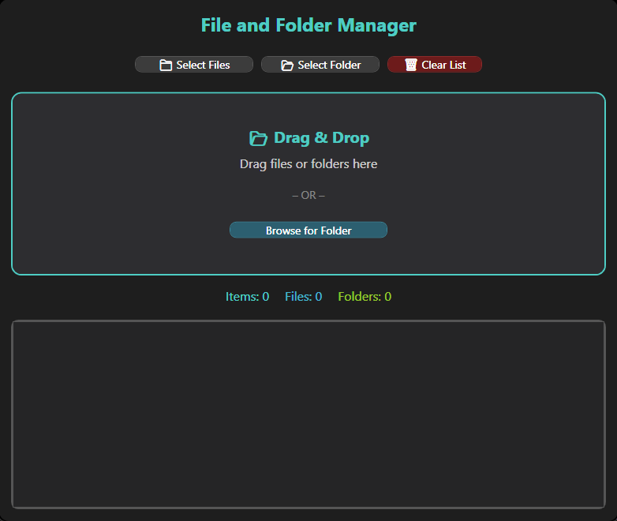

Рис.1. Початкова форма

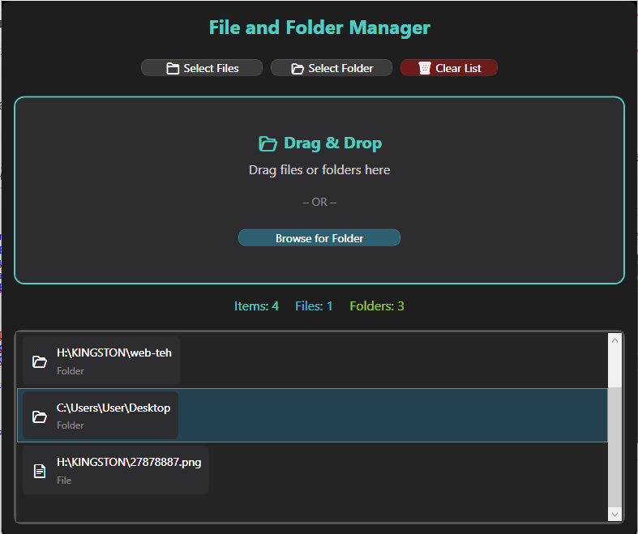

Рис.2. Перенесення папок та файлів

**Висновок:** У ході роботи було створено WPF-додаток із підтримкою вибору файлів, папок та Drag&Drop. Було закріплено навички роботи з елементами керування у XAML та подіями у C#.

**Виконано:** Куліш Владою Іванівною, група БІП-1-22.